**◎回路構成**

音声入力

3.5mmオーディオジャックから音声入力

音声増幅回路

オペアンプで入力音声増幅する

その結果、出力音声が増大された

発振回路

タイマーIC555でパルス位置変調する

搬送波は超音波スピーカーの共振周波数

より40kHzで出力する

タイマーICの出力波形は矩形波である

反転回路

タイマーICの出力をそのままの信号と

NOT回路で反転させた信号の2つにする

その結果、2倍の出力を得られる

スイッチングHブリッジ回路

タイマーICの出力が矩形波であるため

FETでHブリッジ回路を構成し、

電源電圧12Vでスイッチングさせる

超音波スピーカー

超音波スピーカー1個では音量と指向性が

小さいため面積を大きくする必要がある

本回路では計43個搭載する

Ｙ

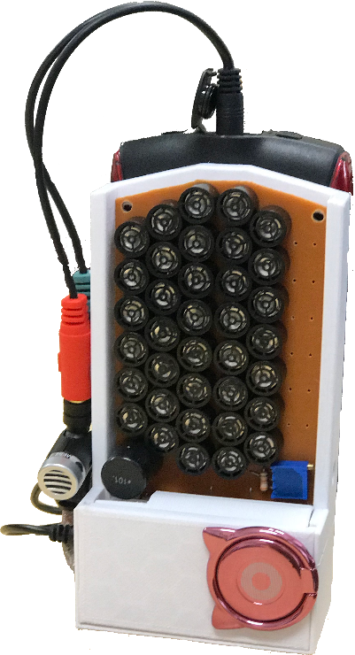

**―回路資料―**

人間の可聴音は20Hz~20kHzである

超音波は人間の耳には聞こえない20kHz以上の周波数の音波をさす。

高周波は直進性があり、

本回路では上記の特性を利用する。

入力された音声信号をパルス位置

変調方式を用いて変調し超音波の

搬送波にのせて空気中に放射する。

変調波は空気を伝播する過程で、

空気の非線形性により音声信号が

復調され聞き取ることができる。

**◎回路概要**

聴音羽アプリの音声入力を

超音波スピーカーで出力することで

指向性をもたせる

その結果、屋外で使用することが可能になる。屋外では周囲の雑音により、

音声会話に支障をきたす場面がある。

指向性をもつことで狭範囲で遠距離に音声を届けることが可能になる。

本回路でも、屋外で10m先の相手に音を届けること可能である。

**◎回路構成**

